Құзыреттілік орталығының жұмыс жоспары аясында Атбасар ауданында 28 ақпанда "Еркежан" бөбекжайы базасында аудандық семинар практикум өтті. Семинарға Атбасар ауданының 33 мектепке дейінгі ұйымдары қатысты. Семинар барысында құзыреттілік орталығының жұмыс жоспары ұсынылды . Ауылдық шағын орталықтардың тәрбиешілері әдістемелік көмек алуға бекітілген бөбекжай туралы ақпарат алды. Құзыреттілік орталығының ("Еркежан" бөбекжай - бақшасы) жұмыс жоспары негізінде орта деңгейдегі мектепке дейінгі ұйымдар әлсіз деңгейдегі мектепке дейінгі ұйымдармен жұмыс жоспарын әзірледі. Мұның бәрі Атбасар ауданында мектепке дейінгі білім беру сапасын жақсартуға мүмкіндік береді.

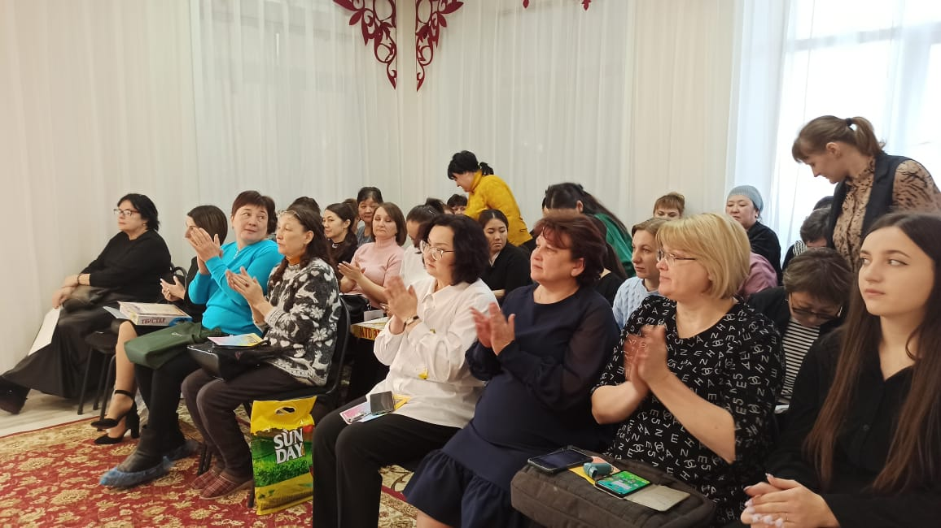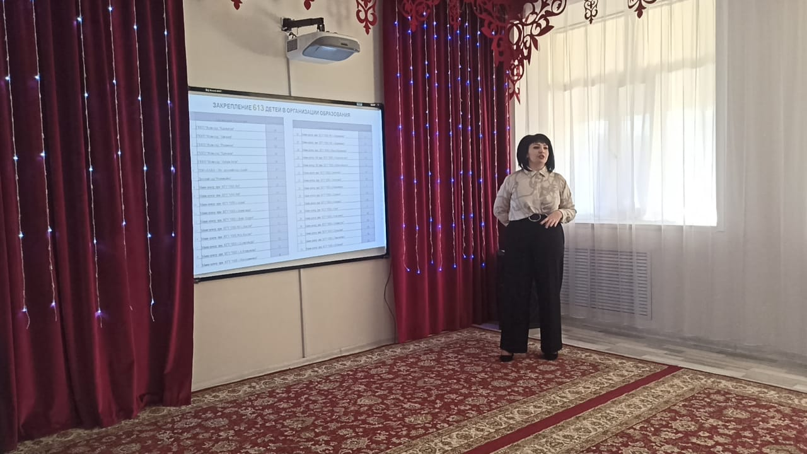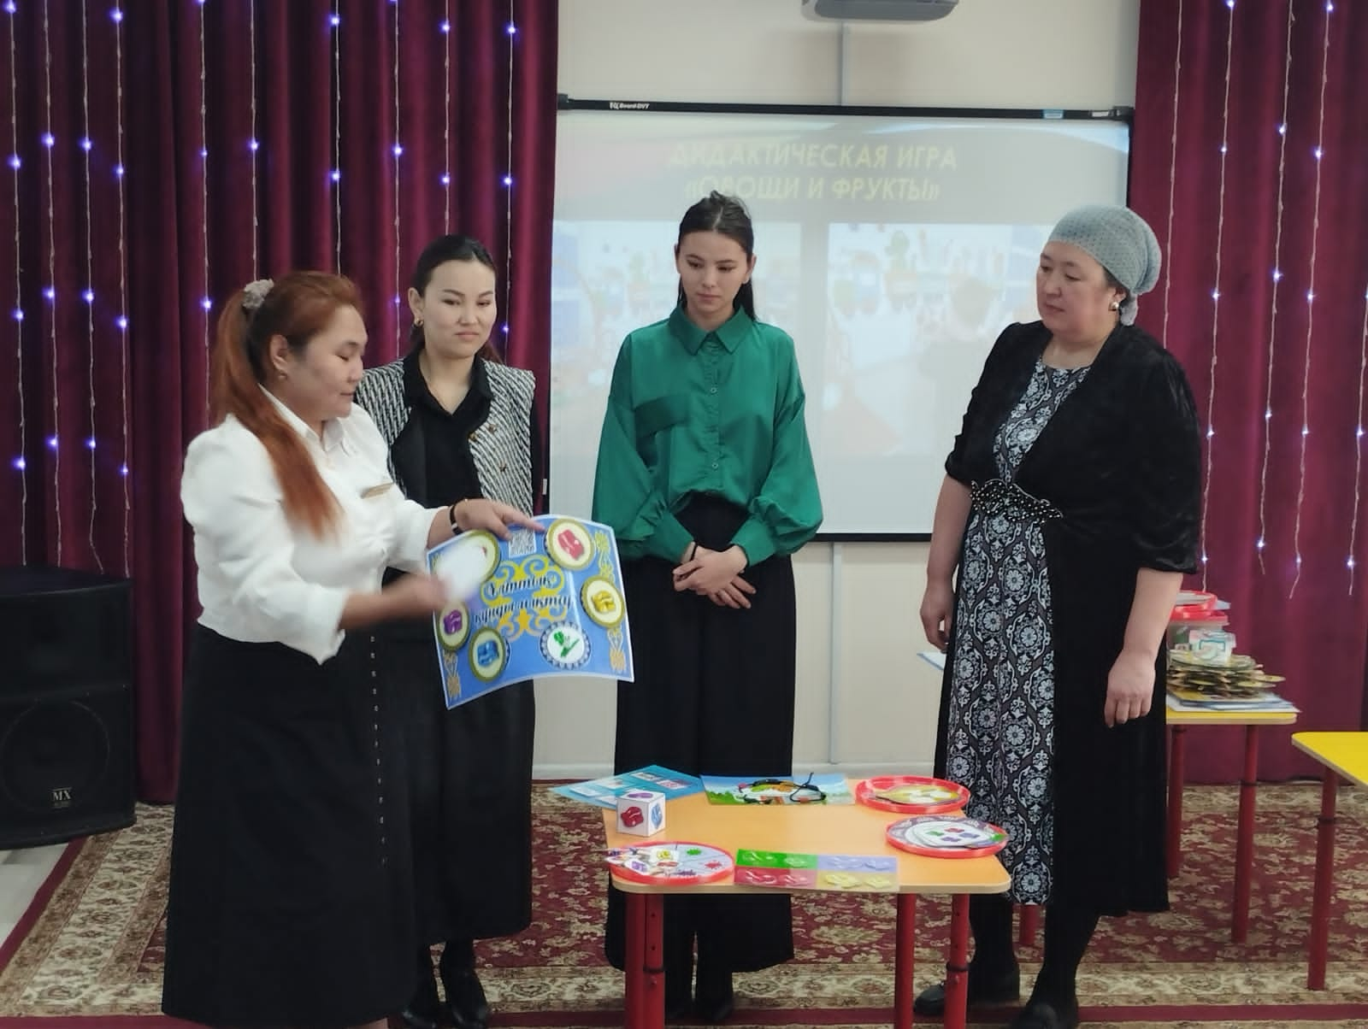В рамках плана работы Центра компетенции в Атбасарском районе 28 февраля на базе ясли- сада "Еркежан" прошёл районный семинар практикум. В семинаре приняли участие 33 дошкольных организаций Атбасарского района. В ходе семинара был представлен план работы Центра компетенции . Воспитатели сельских мини-центров получили информацию за каким ясли-садом они закреплены за получением методической помощи. На основании плана работы Центра компетенции ( ясли- сада"Еркежан") ,дошкольные организации среднего уровня разработали план работы с дошкольными организациями слабого уровня. Всё это комплексно позволит улучшить качество дошкольного образования в Атбасарском районе.

